**Lista de Transações**

O MySQL oferece 4 níveis de isolamento resumidos no quadro abaixo.

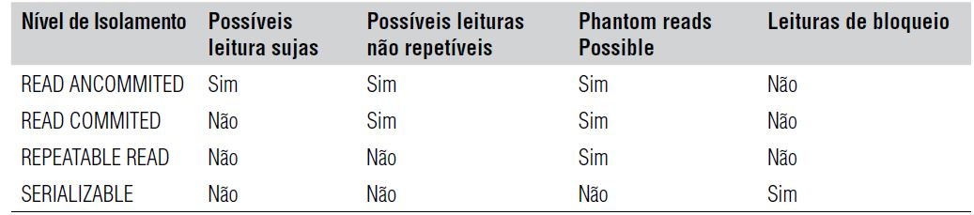

1. Explique:
2. O que é leitura suja?

Ocorre quando uma transação atualiza um item do banco de dados e, por algum motivo falha, após outra transação ler esse item supostamente atualizado.

1. O que é leitura não repetível?

Uma transação recebe diferentes valores para duas ou mais leituras do mesmo item.

1. O que são leituras fantasmas (phantom reads)?

Ocorre quando uma transação lê itens que satisfazem uma determinada condição e depois outra transação insere e efetiva um novo item que satisfaz a condição da transação anterior. Caso a primeira transação faça novamente uma leitura com a mesma condição, um registro “fantasma” irá aparecer

1. Usando o banco biblioteca, da lista anterior, ou outro de sua preferência, faça dois logins (abra duas janelas do Workbench, ou duas instâncias do BD) e comprove a diferença entre os métodos de isolamento apresentados no quadro acima. Apresente um exemplo de teste para cada afirmação do quadro.

Comando SQL para mudar nível de isolamento:

1. Para verificar nível de isolamento

SHOW VARIABLES LIKE '%isola%';

1. Para mudar o nível de isolamento das transações

SET TRANSACTION ISOLATION LEVEL READ UNCOMMITTED

1o teste) **SERIALIZABLE**

T0

T1

T2

T3

T4

T5

T6

|  |  |
| --- | --- |
| Transação1  SET TRANSACTION ISOLATION LEVEL SERIALIZABLE;  START TRANSACTION;  SELECT * FROM USUARIOS;  UPDATE USUARIOS  SET CIDADE='CAMPINAS'  WHERE CPF='21548541213';  COMMIT; | Transação 2  SET TRANSACTION ISOLATION LEVEL SERIALIZABLE;  START TRANSACTION;  UPDATE USUARIOS  SET IDTIPOUSUARIO=2  WHERE CPF='21548541213';  COMMIT; |

A transação 2 não consegue acesso ao dado e vai ser revertida quando ocorrer timeout (Error Code: 1205. Lock wait timeout exceeded; try restarting transaction aos 51.016sec). Desta forma, não ocorre leituras não repetitíveis, nem sujas, porque simplesmente não ocorrem leituras.

|  |  |
| --- | --- |
| To  T1  T4 | START TRANSACTION;  insert into USUARIOS(`CPF`,`idTipoUsuario`,`nome`,`endereco`,`cidade`,`telefone`,`datanasc`)  values  ('21548541211',1,'Bianca Pedrosa','Rua Campinas, 25','Bragança Paulista', 88745456, '1990-05-06' );  Commit; |
| T2  T3  T6 | start transaction;  select * from usuarios;  ....  select * from usuarios;  commit; |
|  | No primeiro select da Transação T2, não aparece a usuária ‘Bianca Pedrosa’. No segundo select, após o comitê da Transação T1, aparece a nova usuária, indicando presença de fantasmas. |

2o teste) **REPEATABLE READ**

|  |  |
| --- | --- |
| Transação1  SET TRANSACTION ISOLATION LEVEL READ UNCOMMITTED;  START TRANSACTION;  UPDATE USUARIOS  SET CIDADE='Rio de Janeiro'  WHERE CPF='21548541213';  ROLLBACK; | Transação 2  SET TRANSACTION ISOLATION LEVEL READ UNCOMMITTED;  START TRANSACTION;  SELECT * FROM USUARIOS;  UPDATE USUARIOS  SET IDTIPOUSUARIO=3  WHERE CPF='21548541213';  SELECT * FROM USUARIOS;  COMMIT; |

A transação 2 consegue acesso ao dado e alterar caminhar e ser efetivada, comprovando a ocorrência de leitura suja e não repetível.

|  |  |
| --- | --- |
| To  T1  T4 | START TRANSACTION;  insert into USUARIOS(`CPF`,`idTipoUsuario`,`nome`,`endereco`,`cidade`,`telefone`,`datanasc`)  values  ('21548541222',1,’Xuxa','Rua Campinas, 25','Bragança Paulista', 88745456, '1990-05-06' );  Rollback; |
| T2  T3  T6 | start transaction;  select * from usuarios;  ....  select * from usuarios;  commit; |
|  | No primeiro select da Transação T2, aparece a usuária ‘Xuxa’. No segundo select, após o rollback Transação T1, não aparece mais ‘Xuxa’. |

2o teste) **UNCOMMITTED READ**

|  |  |
| --- | --- |
| Transação1  SET TRANSACTION ISOLATION LEVEL READ UNCOMMITTED;  START TRANSACTION;  SELECT * FROM USUARIOS;  SELECT * FROM USUARIOS;  COMMIT; | Transação 2  SET TRANSACTION ISOLATION LEVEL READ UNCOMMITTED;  START TRANSACTION;  UPDATE USUARIOS  SET IDTIPOUSUARIO=3  WHERE CPF='21548541213';  ROLLBACK; |

A transação 1 leu o dado alterado por Transação 2 (leitura suja), na segunda leitura da transação 2, le valores diferentes (leitura não repetível).

|  |  |
| --- | --- |
| To  T1  T4 | START TRANSACTION;  insert into USUARIOS(`CPF`,`idTipoUsuario`,`nome`,`endereco`,`cidade`,`telefone`,`datanasc`)  values  ('21548541222',1,’Xuxa','Rua Campinas, 25','Bragança Paulista', 88745456, '1990-05-06' );  Rollback; |
| T2  T3  T6 | start transaction;  select * from usuarios;  ....  select * from usuarios;  commit; |
|  | No primeiro select da Transação T2, aparece a usuária ‘Xuxa’. No segundo select, após o rollback Transação T1, não aparece mais ‘Xuxa’ (fantamas) |